安装流程
- 解压DB29.5安装程序
tar -xvf v9.5fp3a_linuxia32_server.tar
安装注意事项：在Linux安装DB2后,需要把环境变量设置成LANG = en.US
- 执行安装
执行命令 ./db2setup
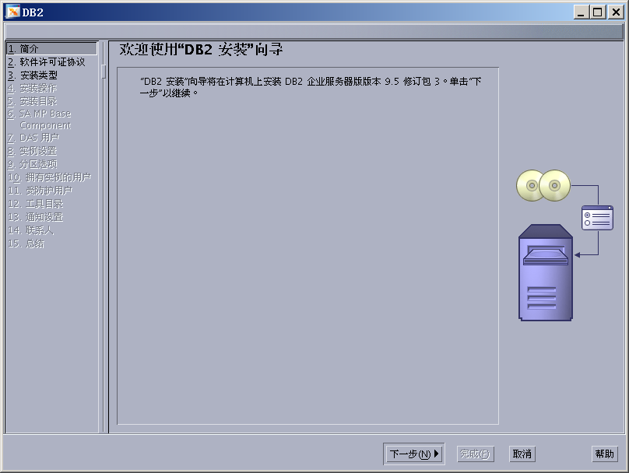
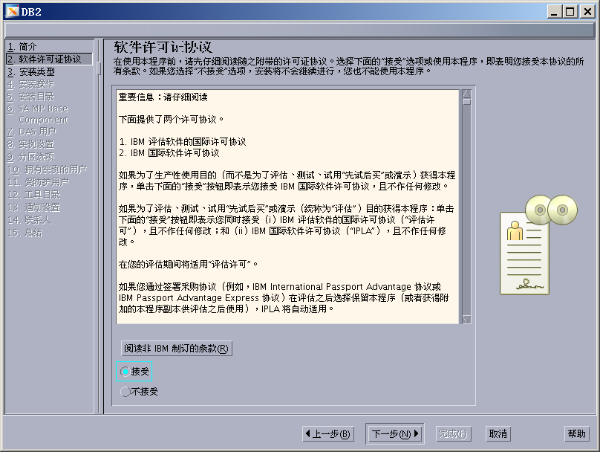
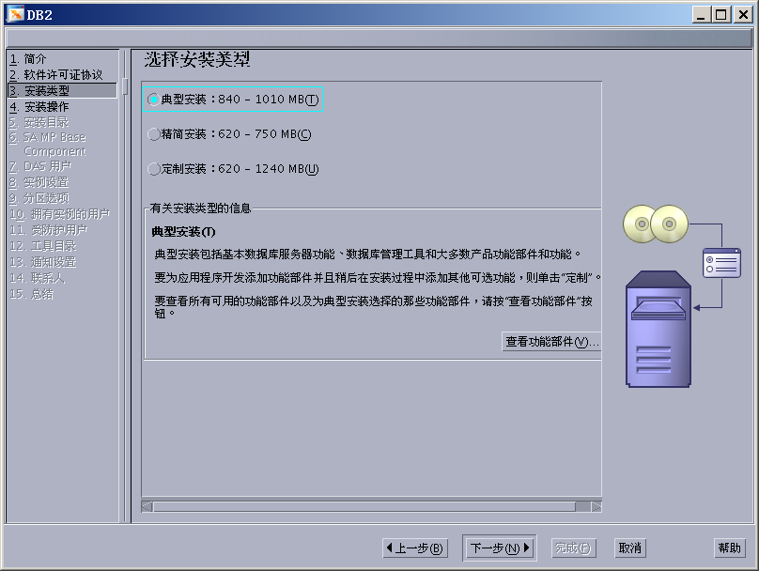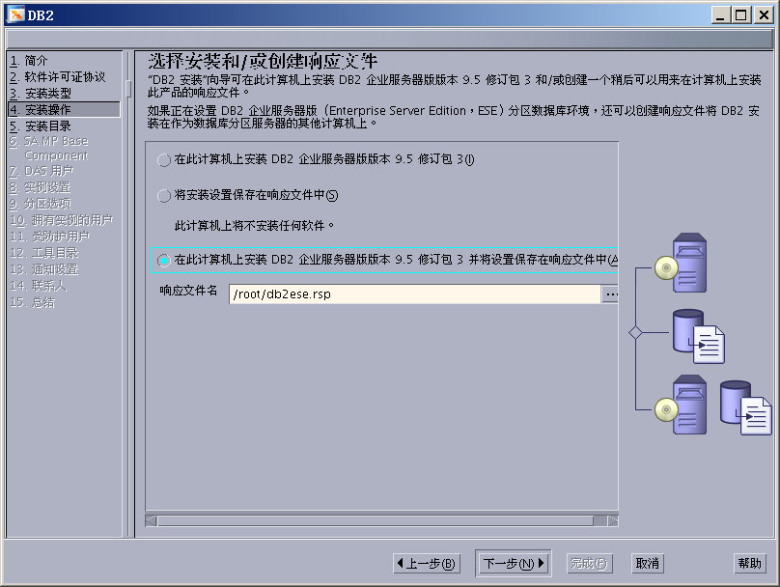
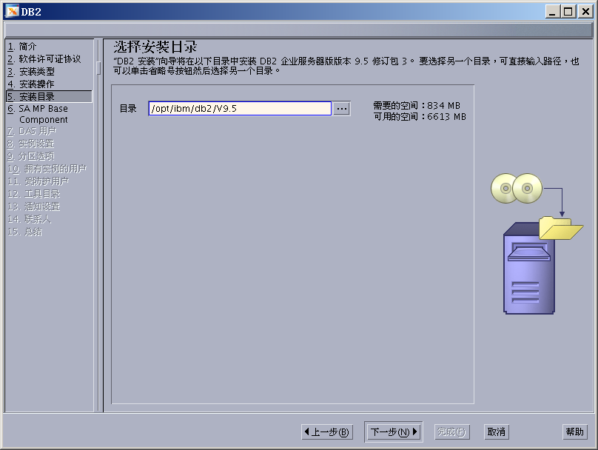
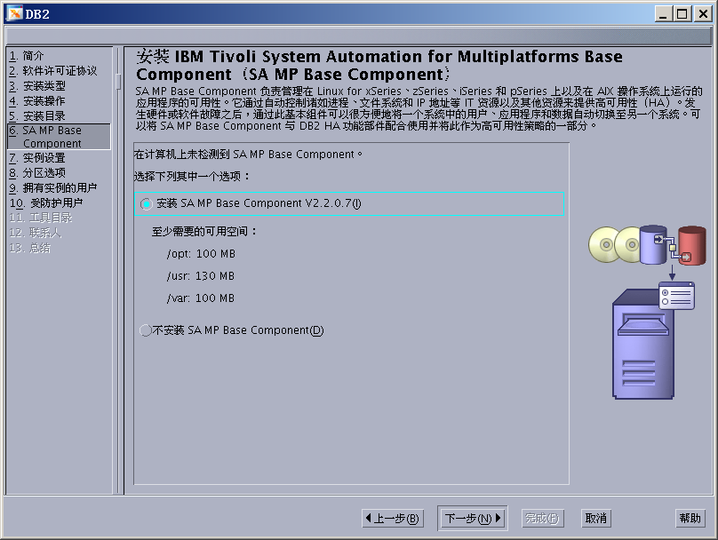
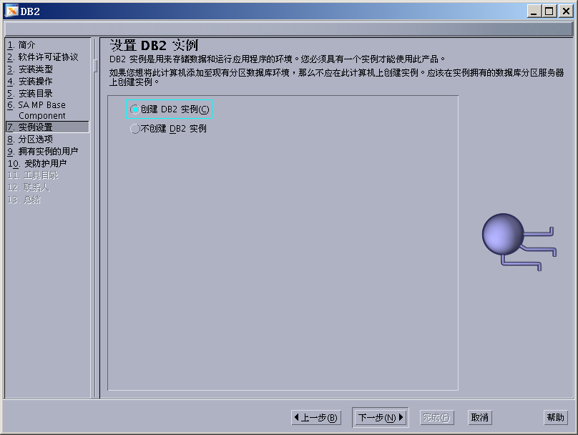
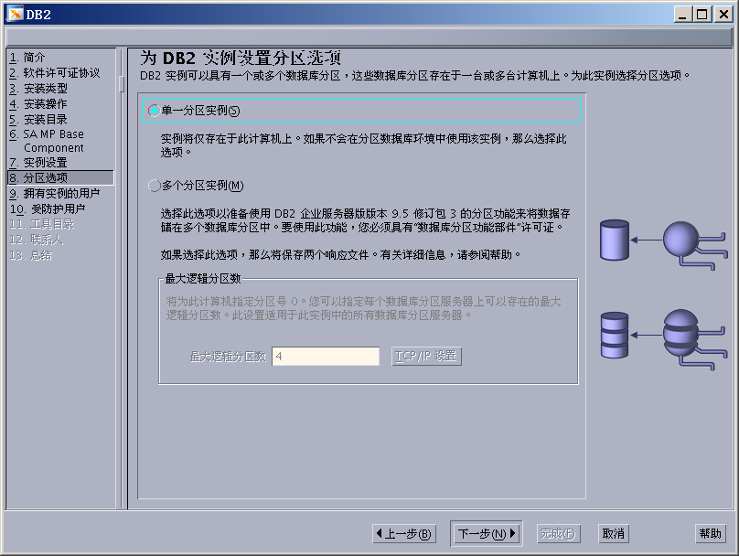
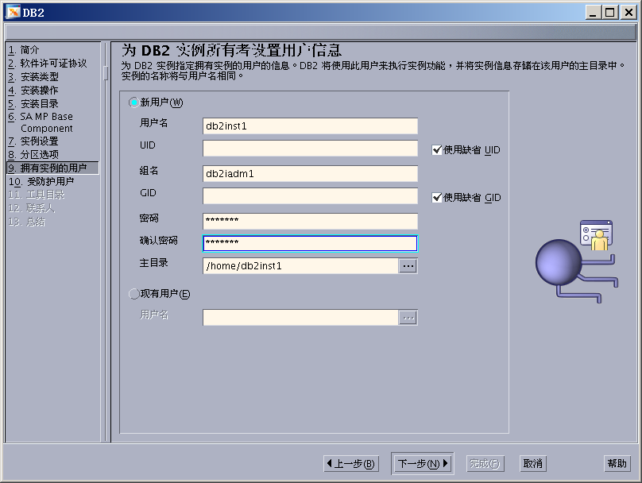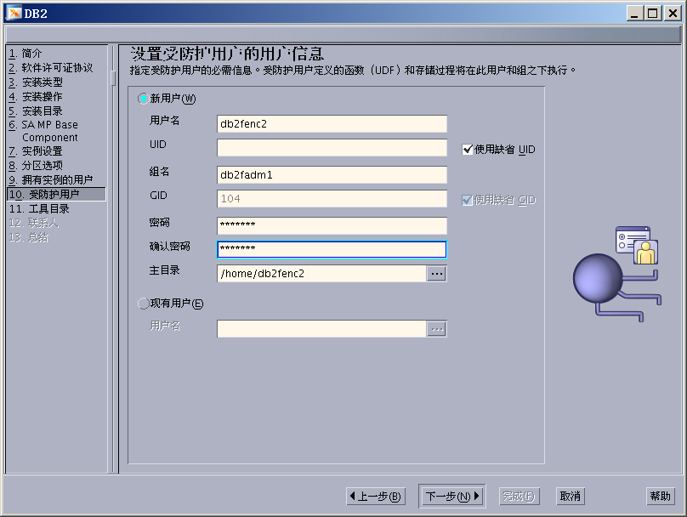
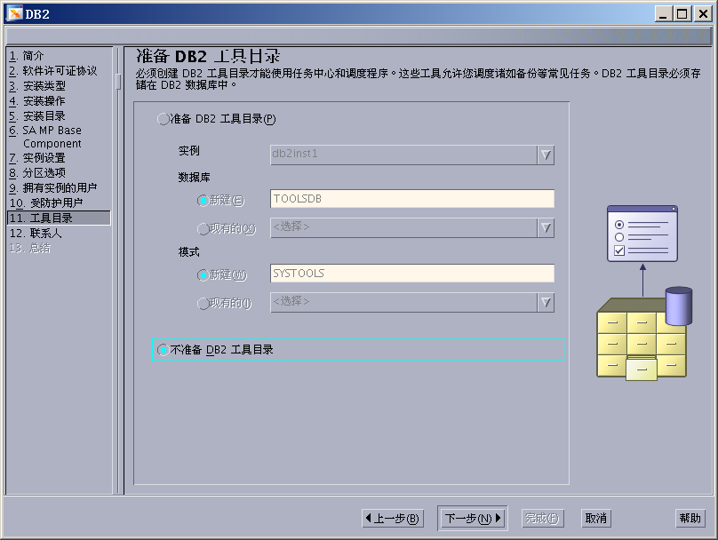
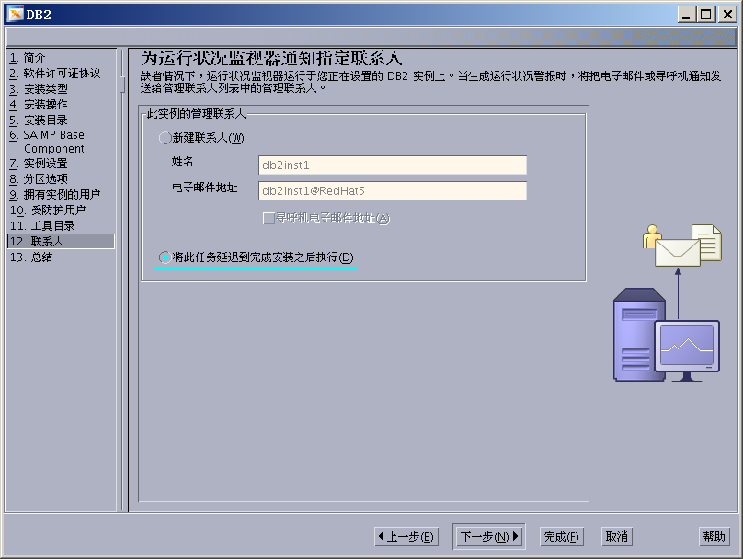
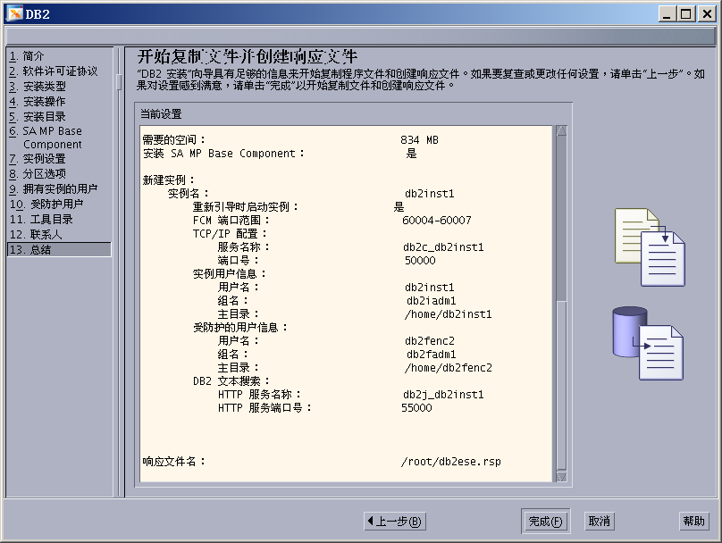
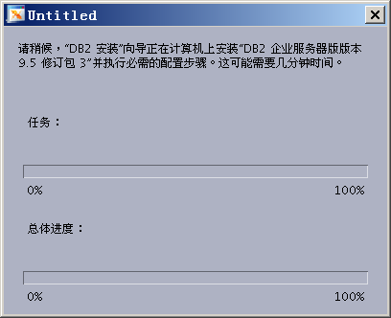

卸载DB2
1.Remove DB[首先删除数据库]
(1)su - db2inst1
(2)db2 list db directory
(3)db2 drop db <db name>
2.Remove Instance【删除实例】
(1)su - root
(2)cd <db2 dir>/instance
(3)./db2ilist
(4)./db2idrop -f <instance name>
3.Remove das【删除das】
(1)su - root
(2)cd <db2 dir>/instance
(3)./daslist
(4)./dasdrop <das user>
4.Uninstall【卸载】
(1)su - root
(2)cd <db2 dir>/install
(3)./db2_deinstall -a
5.Remove user ( db2inst1,db2fenc1,dasusr1)【删除用户】
userdel -r <username>

查找TCP端口号
假设你已经用db2start启动了数据库管理器，并且通讯方式配置为TCP/IP。
#首先切换到db2inst1用户 su - db2inst1
#查找TCP/IP Service name db2 get dbm cfg | grep -i service
#通过上一句命令的输出（如db2c_db2inst1）在/etc/services文件中找对应的端口号 grep db2c_db2inst1 /etc/services
#这是你将会看到这么一行从上一句的输出 db2c_db2inst1 50000/tcp
#其中50000就是db2数据库所占用的端口号
修改端口号：db2 update dbm cfg using db2c_db2inst1 50000
DB2安装完成之后允许DB2的TCP/IP端口50000通过防火墙，否则外部程序无法连接DB2

启动DB2控制中心
以ROOT用户登录并打开终端，执行：
xhost +
su – db2inst1
cd /home/db2inst1/sqllib/bin/
db2gcc

DB2 license位置

DB2 V9.5实例安装完成之后，需要导入license文件，该文件位于安装光盘/db2/license/，名为db2ese.lic的文件
调用“db2licm –a lincense文件” 命令导入

根据TABLEID查找表名
查找表：
SELECT * FROM SYSCAT.TABLES WHERE TBSPACEID = 2 AND TABLEID = 1077

查找列：
SELECT * FROM SYSCAT.COLUMNS WHERE TABNAME= 'EXPLAIN_STATEMENT' order by colon

DB2LOOK命令用法
提取数据库中的建表语句
db2look -d bipdb -e -o sjpt_table.sql -i bips -w epm2009

DB2许可证查看
绝对是许可证过期了
不信你用db2licm -l 看一看

迁移数据库
- 用数据库抽取工具 db2look 导出数据库结构
db2look -d “数据库名” -e -z “模式名” -l -o bipdb.sql
- 用 db2move 工具导出数据库数据
db2move “数据库名”export
- 打包压缩该目录
tar zcvf bipdb.tar.gz bipdb /
- 解压
tar zxfv oatest0303.tar.gz
- 建立新数据库
db2 create db sample
- 执行 bipdb.sql 脚本建立数据库
db2 -tvf oatest.sql
- 执行 db2move 导入数据
db2move sample load
- 检查一致性
db2 set integrity for oatest.UM_USER immediate checked

建立表空间和索引空间
DW_IDX
DW_TBL

查看db2配置信息
Db2 get db cfg （windows）
Db2 get dbm cfg (AIX)
db2 get dbm cfg|grep SVCENAME
db2 get dbm cfg|grep SVC

db2日志
修改日志文件大小:update db cfg using logfilsiz 65536; 实际大小为65536（页数）×4k（块大小）；
增加主日志文件数：update db cfg using logprimary 10;最多不超过256；
也可以增加辅助日志文件数：update db cfg using logsecond 100；最大不超过254；辅助日志文件在需要时分配，不再使用时系统收回。
也可以不写日志：
ALTER TABLE A ACTIVATE NOT LOGGED INITIALLY;注意当事务提交后，表A就会恢复到logging状态；即设置一次只能做一个事务。再要no logging的话，还需要设置。

Linux上DB2的控制台启动
- 启动和结束 JDBC 侦听器进程db2jstrt 6789
- 启动控制台db2cc
- 可以使用 netstat -plt 命令进行查找
- 如果有时要终止 db2jd 进程，则必须使用 kill 命令，它对进程发送信号。使用 SIGKILL（-9）信号以及该进程的 PID。假定使用的 PID 是上面的 393，则该命令如下所示：
kill -9 393

查看端口
Etc目录下service文件中定义

查看配置信息
db2 get db cfg for <dbname>

修改主日志文件个数
update db cfg for sample using LOGFILSIZ 50000
update db cfg for <dbname> using LOGPRIMARY 6

修改辅助日志文件个数
update db cfg for <dbname> using LOGSECOND 10

